1.汉字字库芯片扩展

1.1. 实验内容
现有如下 ROM 组件，4片4K*32位 ROM ，7片16K*32位ROM，在Logisim 平台构建 GB2312 汉字编码的16K*16点阵汉字字库，电路输入为汉字区号和位号，电路输出为8×32位（16K*16=256 位点阵信息）。
图中有一个空白器件，表示少一个器件，请按照字扩展（容量扩展，地址线扩展）的方式利用第一行的存储器完成最终字库，字库文件需要进行简单的分割。
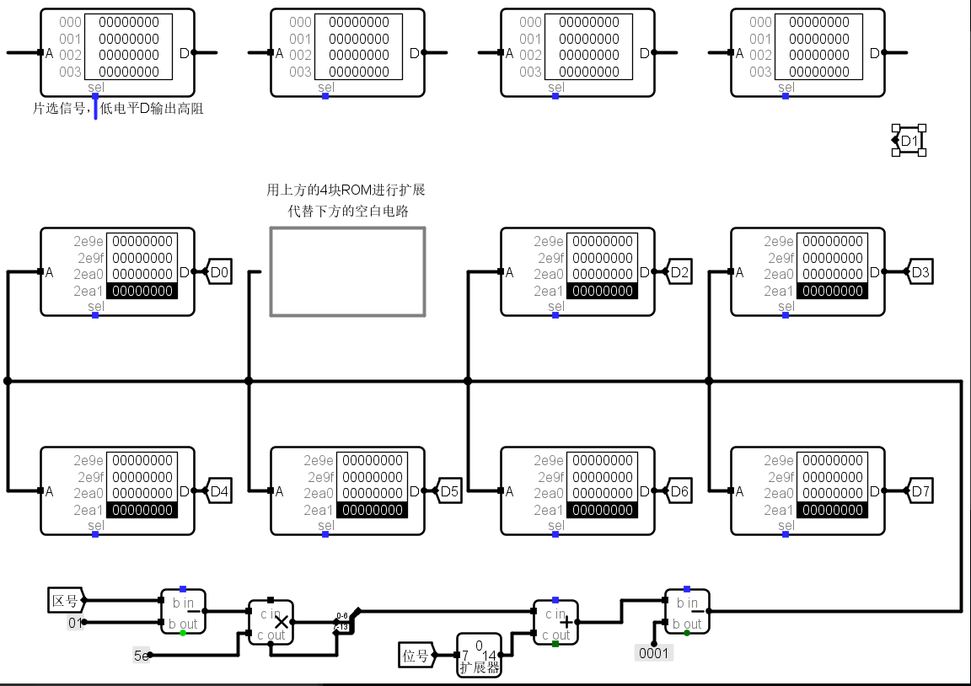

1.2. 实验步骤与结果

1.2.1 电路分析
电路引脚：左侧是输入引脚，分别对应汉字区位码的区号（7位）和位号（7位），中间区域为8个32位的输出引脚，D1的0~15位控制点阵的第一行，16~31位控制点阵的第二行，以此类推，D0~D7可一次性提供一个汉字的256位点阵显示信息。右侧是实际显示区域，用于观测汉字显示是否正常。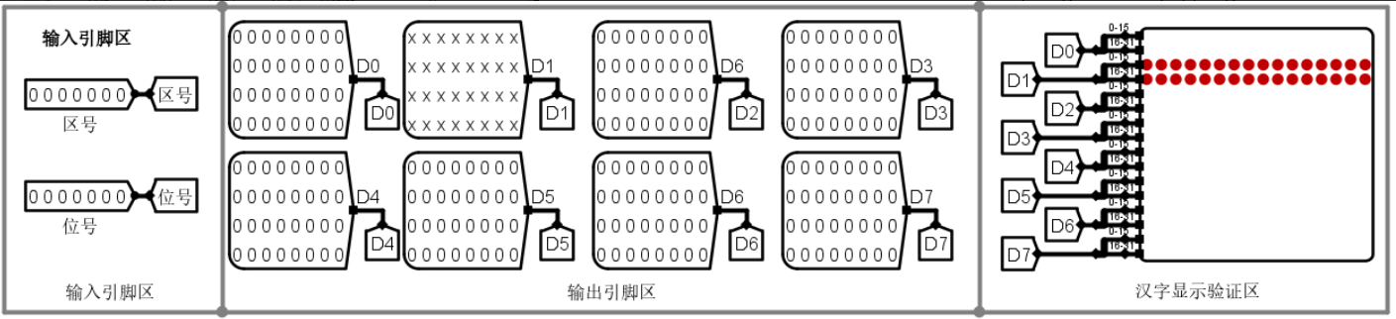
电路分析：
图中缺少的16K*32位的ROM 组件将有4片4K*32位ROM替代；
16K*32位ROM：数据位宽为32位，因为16K=2¹⁴，地址位宽为14位；
4K*32位ROM：数据位宽为32位，因为16K=2¹²，地址位宽为12位；
扩展方法——字扩展：16K = 4K * 4片，因此需要4片4K*32位 ROM；
片选——使用多余的14 - 12 = 2位地址位来作为控制4片4K*32位 ROM，2²分别有00~11四种状态可作为ROM的片选信号。

1.2.2 电路实现
取出最高两位，用作片选。用2-4译码器，产生片选信号。
剩下12位（为简化电路，标记为in12隧道）作为地址信号。
直接输出到D1即可。
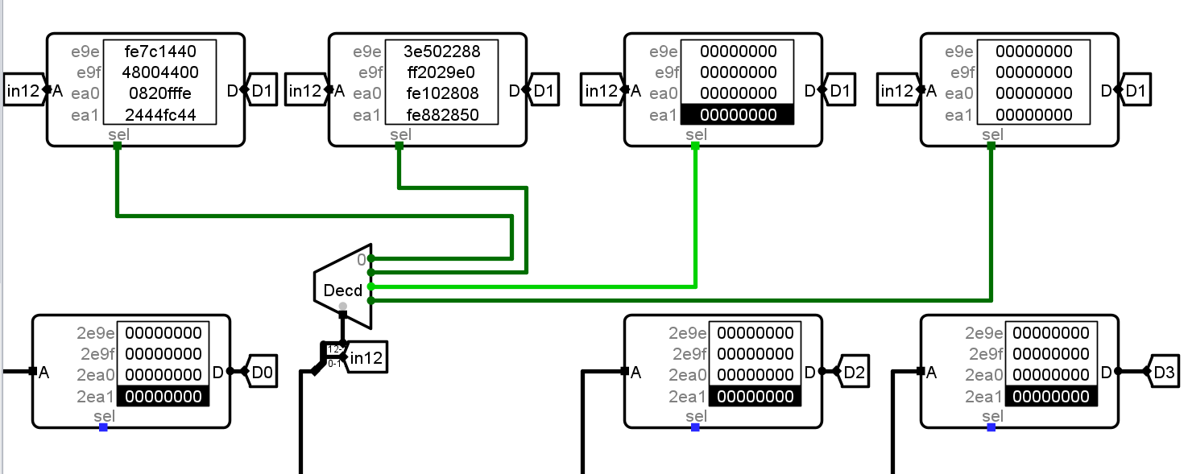

1.2.3 数据
对于D0、D2~D7，直接从参考字库的对应ROM全选-复制，在字库电路中粘贴即可。
对于D1，把原数据4等分：
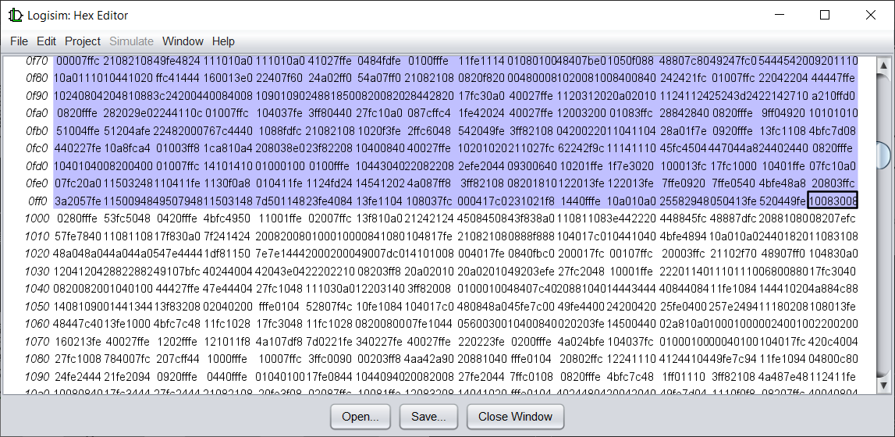
分别粘贴到上方的4个小芯片。
1.2.4实验结果
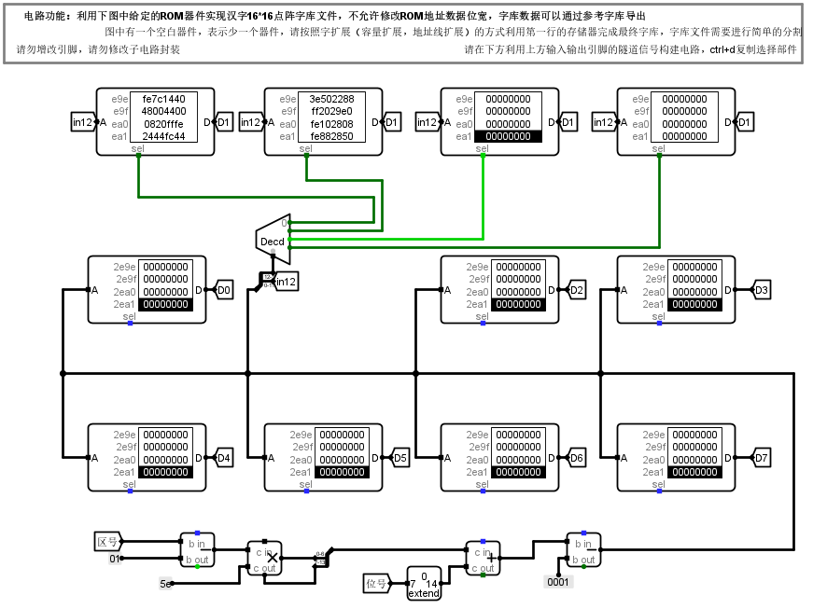

1.2.5 电路测试
完成存储扩展设计后，在字库测试电路中开启仿真，如下图所示：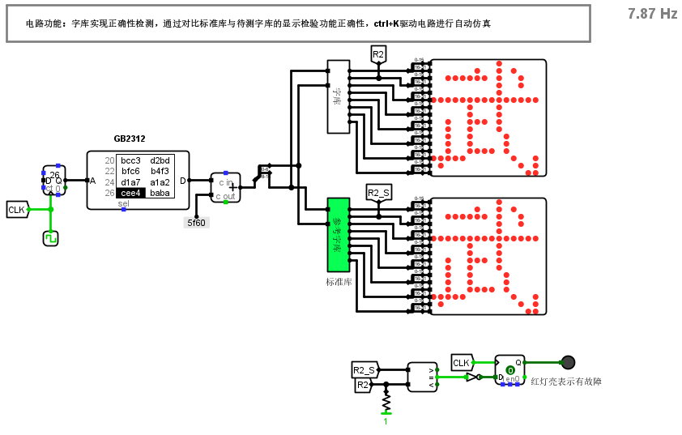
上传头歌，通过了
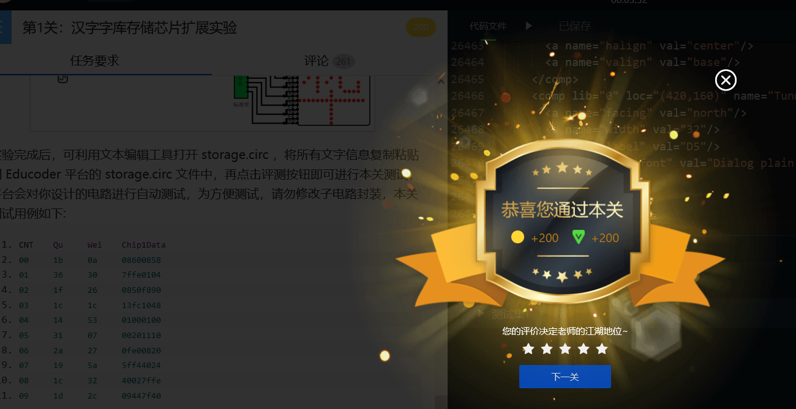

1.3.总结
实验中，使用了字扩展，由译码器产生片选信号，来区分各片地址。地址线A的低若干位连接各芯片的地址线；地址线A的高若干位作用于各芯片的片选信号CS。同一时刻仅一芯片工作。这样解决了芯片容量小，地址大的问题。

